Un recorrido por los matices de la continuidad pedagógica en el marco del ASPO en vistas del sector de gestión

- Nombre, lugar y fecha del evento: XI Jornadas de Jóvenes Investigadorxs, Instituto de Investigaciones Gino Germani y 26, 27 y 28 de octubre de 2022
- Nombre/s y apellido/s: Giuliana Perotti Ozino, Sol Velasco y Miranda Walsh
- Afiliación institucional: UBA (Facultad de Ciencias Sociales)
- Correo electrónico: giulianaperottiozino@gmail.com, solvelasco.2002@gmail.com, mirandawalsh719@gmail.com
- Máximo título alcanzado o formación académica en curso: Estudiantes de grado.
- Eje problemático propuesto: Eje 14 (Saberes, prácticas y procesos educativos)
- Palabras clave: Educación, continuidad pedagógica, ASPO COVID 19 y sector de gestión.

Introducción
Este trabajo parte de comprender cómo durante el confinamiento por el Covid-19, surgieron diversos interrogantes sobre cómo poder realizar una continuidad con el proceso educativo del alumnado. La suspensión de clases en Argentina fue establecida el lunes 16 de marzo de 2020 en todos los niveles educativos, a través de la Resolución N° 108/20 del Ministro de Educación de la Nación, lo que condujo a una reformulación de las estrategias pedagógicas utilizadas hasta el momento.
El desarrollo de la continuidad pedagógica, entendida como la continuidad del vínculo de los y las estudiantes con las escuelas y los aprendizajes, presentó variaciones en torno a la intensidad de su recepción ya sea por nivel de enseñanza, sector de gestión o ámbito (Ministerio de educación Argentina [SEIE-ME] y Unicef [UNICEF], 2020). En efecto, las desigualdades de las condiciones del alumnado generaron un impacto directo en el grado de efectividad de la continuidad pedagógica; sin embargo, como se afirma en el Informe Preliminar Encuesta a Equipos Directivos del Ministerio de Educación y Unicef, el 99,9% de las escuelas pudieron desarrollar una algún tipo de propuesta de continuidad pedagógica. (SEIE-ME y UNICEF, 2020)
Son estas variaciones respecto a la percepción por parte del alumnado con respecto a la propuesta de continuidad las que nos proponemos observar en este trabajo.
Frente a esto, nuestro trabajo, enmarcado en el proyecto de la materia “Metodología y técnicas de la investigación social I” de la cátedra Sautu, tiene como objetivo: comparar la intensidad de la continuidad educativa, el tipo de propuestas pedagógicas y el uso de TIC para tareas escolares durante la fase de educación remota en 2020 recibidas por estudiantes matriculados en los niveles inicial, primario y secundario de todo el país, considerando particularidades de acuerdo al sector de gestión donde estudian.
De este se derivan los siguientes objetivos específicos:
- Indagar la intensidad de la continuidad pedagógica en las escuelas de nivel inicial, primario y secundario de Argentina en el año 2020 durante la fase de educación remota y contemplar el desarrollo de la misma en los sectores de gestión pública y privada.
- Comprender el tipo de propuesta pedagógica desarrollada por lxs docentes en las escuelas de nivel inicial, primario y secundario de Argentina, en el año 2020 durante la fase de educación remota, teniendo en cuenta el sector de gestión (estatal o privado) desde el cual fueron elaboradas.
- Analizar la forma de acceso efectiva a dispositivos electrónicos para el uso de las TIC para la realización de tareas escolares en las escuelas de nivel inicial, primario y secundario de Argentina en el 2020 durante la fase de educación remota, en relación con el sector de gestión (estatal o privado).
En pos de responder estos objetivos, decidimos formular las siguientes hipótesis para nuestra investigación, partiendo de las variables del tablero “Evaluación Nacional del Proceso de Continuidad Pedagógica” que realizó el Ministerio de Educación nacional con UNICEF.
La primera de ellas parte de visualizar cómo la intensidad de la continuidad pedagógica de los niveles inicial, primario y secundario varía según el sector de gestión de la escuela (privado o estatal), de modo tal que en las escuelas del sector privado el envío de tareas y devoluciones por parte del plantel docente sería mayor que en la del sector público. Para analizar la variable dependiente partimos de la interpretación de la siguiente variable del tablero: intensidad de la propuesta de continuidad pedagógica.
La razón de la elección de esta variable parte de que nos muestra la frecuencia del vínculo entre las tareas realizadas por lxs estudiantes y la devolución de lxs docentes, específicamente en los dos sectores de gestión (estatal y privado). A pesar de que nuestra investigación no focaliza en los equipos directivos, nos parece crucial retomar el Informe preliminar Encuesta a Equipos Directivos del Ministerio de Educación a causa nos permite justificar la centralidad de esta variable: “indagar en la regularidad del seguimiento de sus tareas y actividades por parte del equipo docente se vuelve un aspecto central para explorar los niveles de intensidad que distinguen a las propuestas de continuidad pedagógica” (Ministerio de la educación Argentina [SEIE-ME] y Unicef [UNICEF], 2020, p. 25). De ahí la importancia de ver cómo fluctúa la variable elegida cómo forma de analizar la continuidad pedagógica de cada nivel de enseñanza con respecto al sector de gestión.
La segunda de ellas refiere a cómo el sector de gestión (estatal o privada) incide en el tipo de propuestas pedagógicas por parte de lxs docentes, siendo las instituciones privadas donde se establece un régimen de mayor conectividad sincrónica con lxs alumnxs; mientras que en el caso de las instituciones públicas este tipo de propuesta presentaría dificultades, por lo que sería frecuente la aplicación de un tipo de propuesta asincrónicas (por ejemplo materiales visuales digitalizados). Con el fin de abordar la variable dependiente “Tipo de Propuesta pedagógica” se tendrá en consideración la variable: materiales provistos por docentes.
En efecto, optamos por esta variable debido a que nos demuestra como lxs docentes pensaban los tipos de propuestas pedagógicas contemplando la posible efectividad de su aplicación en ambos sectores de gestión (estatal o privado), donde la organización de la propuesta pedagógica se ve condicionada por las posibilidades de implementación de la misma.
Como nos demuestra el Informe preliminar de Encuesta a Directivos:
Los datos relevados sobre estas dimensiones muestran desigualdades entre el tipo de propuestas de continuidad pedagógica diseñadas e implementadas por las escuelas, que no solo varían entre los distintos niveles de enseñanza, sino también entre las instituciones del sector estatal y privado, y según sean escuelas del ámbito rural o urbano(SEIE-ME/ UNICEF, 2020, p. 18).
A su vez, una de las dimensiones más relevantes de este informe es su manera de analizar cómo las propuestas de continuidad pedagógica son las tareas y actividades enmarcadas en dichas propuestas y los recursos utilizados para las mismas, lo cual engloba la importancia de que nuestro estudio analice dicha variable teniendo en cuenta específicamente cómo varía en relación con el sector de gestión.
Justificamos la elección de las categorías de la variable dependiente “ materiales provistos por docentes” partiendo de cómo en el informe “Informe preliminar de Encuesta a Directivos. Continuidad pedagógica en el marco del aislamiento por COVID-19” se postula lo siguiente: “Los recursos utilizados por las y los docentes mencionados por más de la mitad de los equipos directivos son las clases grabadas en audio o video (74%), las actividades o cuadernos preparados por el/la docente para imprimir o copiar y resolver (71%), los cuadernos de la serie Seguimos Educando elaborados por el Ministerio de Educación de la Nación o materiales y cuadernillos elaborados por los ministerios jurisdiccionales (65%), y los libros/manuales impresos o digitales (54%)” (SEIE-ME/ UNICEF, 2020, p. 30).
De la misma forma, nuestra elección se puede justificar con la argumentación del artículo de Andrea Brito, donde se muestra como:
La experiencia profesional de los/as docentes en pandemia ha puesto sobre la mesa otras cuestiones no nuevas pero sí reversionadas a la luz de la emergencia educativa. Es el caso, tal como ha sido señalado con insistencia, de la desigualdad en el acceso a infraestructura tecnológica y conectividad. (Brito, 2021, p. 45).
La tercera de ellas pretende observar cómo el uso de dispositivos electrónicos para el acceso a las TIC para la realización de tareas escolares varía según el sector de gestión (estatal o privado), implicando una mayor predominancia del uso de las computadoras en las instituciones privadas, mientras que en las instituciones públicas habría una mayor frecuencia de uso de dispositivos celulares. En pos de indagar la variable dependiente “uso de dispositivos electrónicos para el acceso a las TIC para la realización de tareas escolares” utilizamos las siguientes variables del tablero: uso de computadora para enviar o recibir tareas escolares y uso de celular para enviar o recibir tareas escolares.
Primordialmente, la elección de esta variable partió de cómo la inclusión de las TIC en el ámbito educativo es propia de un proceso gradual que viene gestándose hace varios años; sin embargo, la pandemia generó un aceleramiento de esta implementación debido a que se convirtió en el único medio posible para establecer una continuidad pedagógica con el alumnado. Esto trajo aparejado en consecuencia, que la posesión de recursos TIC en el hogar condicione el proceso de aprendizaje estudiantil, dado que la disponibilidad de una computadora permitía el abordaje de determinadas propuestas pedagógicas.
Cómo Andrea Brito explica en su artículo:
Las variables que más fuertemente diferenciaron las propuestas fueron, por un lado, la disponibilidad tecnológica de los/as estudiantes y sus familias y, por otro lado, la disponibilidad docente de saberes para seleccionar, usar y/o producir propuestas y recursos adecuados a la modalidad adoptada. (Brito, 2021, p. 47)
Esto se ve asimismo en el “Informe preliminar de Encuesta a Directivos. Continuidad pedagógica en el marco del aislamiento por COVID-19”, el cual afirma la importancia de evaluar la inclusión de las TIC dado su relevancia para el proceso de continuidad pedagógica y para elaborar propuestas educativas. De ahí que se evalúe la disponibilidad de computadoras para el uso educativo y las desigualdades en torno a dicha disponibilidad, siendo un recurso esencial para muchas de las propuestas que surgieron a partir del confinamiento por Covid-19 (SEIE-ME y UNICEF, 2020).
Dentro de nuestro estado del arte destacamos primordialmente los siguientes estudios cuantitativos: “Informe preliminar de Encuesta a Hogares. Continuidad pedagógica en el marco del aislamiento por COVID-19.Julio 2020. Unicef - Buenos Aires: Ministerio de educación”, “Informe preliminar de Encuesta a Directivos. Continuidad pedagógica en el marco del aislamiento por COVID-19. Julio 2020. Unicef - Buenos Aires: Ministerio de educación”, y “Informe Preliminar de Políticas educativas en el contexto internacional. Continuidad pedagógica en el marco del aislamiento por COVID-19. Julio 2020. Unicef - Buenos Aires: Ministerio de educación”.
Además hicimos uso de la investigación cualitativa del artículo de Andrea Brito “Reconfiguraciones de la enseñanza: notas para pensar la docencia, y su formación en el uso pedagógico de las TIC” dentro del libro “Políticas digitales y educación. Temas recurrentes y notas de apertura para una agenda post pandemia”.
La vacancia de nuestra investigación reside en que, al ser un fenómeno reciente, si bien se realizaron investigaciones sobre el asunto en el lapso de 2020-2021, hay múltiples cuestiones que todavía quedan por investigar, y el hecho de ya no encontrarnos en el contexto del ASPO nos permite visualizar retrospectivamente los hechos con mayor exhaustividad, procurando analizar dimensiones distintas.
En línea con lo que venimos postulando, la importancia del trabajo reside entonces en la comprensión de la variación de la intensidad de la continuidad pedagógica en los dos sectores de gestión (privado y estatal). Como se desprende del análisis de los antecedentes, las escuelas de los sectores estatal y privado han logrado establecer algún tipo de continuidad pedagógica. Esto es observable en el “Informe preliminar de Encuesta a Directivos. Continuidad pedagógica en el marco del aislamiento por COVID-19”, por ejemplo, presentando que dentro del nivel primario no hay diferencias en la continuidad pedagógica entre los sectores de gestión; mientras que el privado posee una frecuencia de un 98%, el estatal se encuentra dentro de un 97% (SEIE-ME y UNICEF, 2020). No obstante, la intensidad que caracterizó a la misma si presenta claras diferencias entre ambos sectores, y es esto lo que nos proponemos investigar.
Consideramos que este trabajo de investigación, al estar enmarcado en el contexto de la materia mencionada con anterioridad, posee el carácter de temporalmente concluido.
Metodología
Para este trabajo se realizó un análisis de carácter cuantitativo a partir de datos relevados de fuentes secundarias oficiales. A partir del procesamiento de los datos, se elaboraron cuadros y gráficos a fin de responder al objetivo de nuestro estudio. Nuestro objetivo se encuentra enfocado en la siguiente unidad de análisis: cada unx de lxs estudiantes de los distintos niveles de la educación obligatoria en los dos sectores de gestión (Privado y Estatal) de la Argentina, en junio de 2020.
Estos datos fueron obtenidos mediante la encuesta telefónica a 2658 hogares realizada por el equipo de la SEIE-ME, en colaboración con el Programa de Educación de UNICEF, basada en una muestra seleccionada a partir del conjunto de hogares respondentes a la encuesta MICS de UNICEF Argentina 2019-2020. Con este estudio se busca lograr una representatividad del universo de hogares urbanos a nivel nacional, regional y para cada uno de uno de los dominios de estimación considerados: hogares con estudiantes en nivel inicial, en nivel primario estatal, en nivel primario privado, en nivel secundario estatal y en nivel secundario privado.
Sección 1: Análisis de la Hipótesis 1.
En el presente apartado, procederemos a realizar el análisis de lo propuesto en nuestra primera hipótesis. De esta forma, trataremos de corroborar o refutar dicha hipótesis basándonos en el estudio de los cuadros y/o gráficos realizados por nivel de escolaridad.
Con este fin, estudiaremos cómo la intensidad de la continuidad pedagógica (variable dependiente) varía según el sector de gestión de la institución educativa (variable independiente). Las categorías de la variable dependiente son: Alta (Tareas diarias y devoluciones de docentes), Media-Alta (Tareas 2/3 veces por semana y devoluciones de docentes), Media (Tarea diaria o 2/3 veces por semana sin devoluciones; tarea 1 vez por semana con devoluciones), Baja (Tareas 1 vez por semana sin devoluciones; tareas con frecuencia menor a 1 vez por semana), y Nula (Sin tareas o con tareas que no son realizadas). En el caso de la variable independiente sus categorías son: Privado y Estatal.
En el cuadro número 1 (basado en el nivel de escolaridad inicial), podemos observar que ambos sectores de gestión tienen su modo en la categoría intensidad Media, dentro de la misma el nivel inicial de gestión privada posee una frecuencia de un 39% y el inicial de gestión pública tiene un 32%.
En general las diferencias no son tan marcadas entre ambos sectores de gestión, excepto en el caso de la intensidad de la propuesta pedagógica alta (Tareas diarias y devoluciones de docentes) y de la baja (Tareas 1 vez por semana sin devoluciones; tareas con frecuencia menor a 1 vez por semana) siendo estas las categorías extremas (sin tener en cuenta la categoría nula, donde la diferencia porcentual es de +/-3pp). En el caso de la categoría baja, el sector inicial público presenta una diferencia mayor de +9pp con el sector inicial privado. En el caso de la categoría alta, el sector inicial privado presenta una diferencia mayor de +12pp con respecto al estatal. Estos datos se observan en el cuadro presentado a continuación.
CUADRO 1
La intensidad de la propuesta pedagógica recibida por lxs estudiantes matriculadxs en el nivel inicial según el sector de gestión de la escuela, en el año 2020 a nivel nacional. (En valores porcentuales)
Intensidad propuesta pedagógica | Sector de gestión
 | Inicial estatal | Inicial privado
Alta. Tareas diarias y devoluciones de docentes | 20% | 32%
Media-Alta. Tareas 2/3 veces por semana y devoluciones de docentes | 31% | 24%
Media. Tarea diaria o 2/3 veces por semana sin devoluciones; tarea 1 vez por semana con devoluciones | 32% | 39%
Baja. Tareas 1 vez por semana sin devoluciones; tareas con frecuencia menor a 1 vez por semana | 12% | 3%
Nula. Sin tareas o con tareas que no son realizadas | 5% | 2%
Total | 100% | 100%
Fuente: Elaboración propia en base a la Encuesta a Hogares - Evaluación Nacional del proceso de la Continuidad Pedagógica (SEIE-ME/ UNICEF). Junio 2020.

A su vez, la intensidad de la continuidad pedagógica cobra otros matices en el nivel de escolaridad primario.
En el gráfico 1, se puede visualizar que hay una distribución de una manera similar a la que se presenta en el sector inicial (si bien más acentuado en el nivel primario), donde se observa que la intensidad de la propuesta pedagógica recibida por parte de los estudiantes del sector privado se concentra en la categoría alta, representando un 53%, presentando una diferencia de + 22pp con el sector público. Además, debemos especificar como el modo se encuentra presente en la categoría alta para ambos sectores de gestión.
En efecto, la frecuencia del sector público se encuentra más distribuida entre las categorías. Asimismo, el sector privado no presenta frecuencia en la categoría nula, frente a un 3% del sector estatal. En el caso de la categoría baja, el sector de gestión primario estatal posee una mayor frecuencia, con una diferencia de +8pp con el privado.
Resulta relevante destacar las diferencias presentes en la intensidad de la continuidad pedagógica en torno a la categoría alta, siendo el nivel en el cual esta diferencia es más pronunciada entre los sectores de gestión.
GRÁFICO 1
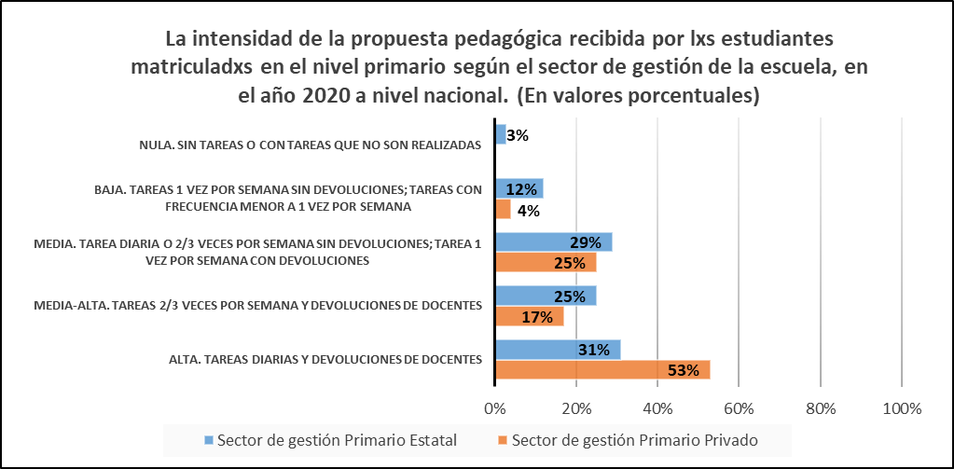
Fuente: Elaboración propia en base a la Encuesta a Hogares - Evaluación Nacional del proceso de la Continuidad Pedagógica (SEIE-ME/ UNICEF). Junio 2020

Por último, la intensidad de la propuesta pedagógica fue analizada también en el nivel secundario, correspondiente al cuadro número 2.
En este cuadro se puede observar que tanto en la categoría nula como en la baja hay una inferioridad en las diferencias porcentuales de -7pp y -8pp respectivamente del sector privado con respecto al sector estatal.
Por otra parte, en la categoría media no se vislumbran diferencias demasiado notables entre ambos sectores, representando el estatal un 23% y el privado un 22%. Sin embargo, es posible reconocer una amplia diferencia en las categorías media-alta (+19pp) y alta (+15pp), predominando en ambas el sector privado por sobre el sector público.
De modo accesorio, podemos vislumbrar que el modo del sector de gestión privado se encuentra en la categoría alta, mientras que en el caso del sector estatal al ser bimodal se posiciona en la categoría alta y media alta.
CUADRO 2
La intensidad de la propuesta pedagógica recibida por lxs estudiantes matriculadxs en el nivel secundario según el sector de gestión de la escuela, en el año 2020 a nivel nacional. (En valores porcentuales)
Intensidad propuesta pedagógica | Sector de gestión
 | Secundario estatal | Secundario privado
Alta. Tareas diarias y devoluciones de docentes | 29% | 44%
Media-Alta. Tareas 2/3 veces por semana y devoluciones de docentes | 29% | 30%
Media. Tarea diaria o 2/3 veces por semana sin devoluciones; tarea 1 vez por semana con devoluciones | 23% | 22%
Baja. Tareas 1 vez por semana sin devoluciones; tareas con frecuencia menor a 1 vez por semana | 11% | 3%
Nula. Sin tareas o con tareas que no son realizadas | 8% | 1%
Total | 100% | 100%
Fuente: Elaboración propia en base a la Encuesta a Hogares - Evaluación Nacional del proceso de la Continuidad Pedagógica (SEIE-ME/ UNICEF). Junio 2020.

Entonces, si consideramos la totalidad de los datos presentados anteriormente puede notarse que, por lo general, la distribución de frecuencia del sector estatal y privado en las categorías media y media-alta no muestran grandes diferencias (si bien las diferencias explícitas fueron expuestas), mientras que en las categorías extremas podemos observar que efectivamente la intensidad de la continuidad pedagógica ha sido distinta entre los sectores de gestión de todos los niveles educativos.
Teniendo en cuenta la información recabada de los antecedentes, es posible afirmar que la continuidad pedagógica efectivamente se encuentra ampliamente distribuida pero no en iguales proporciones en ambos sectores porque la categoría Nula tiene mayor porcentaje en el sector estatal. En los tres niveles se puede observar que la categoría alta posee una mayor frecuencia del sector privado con respecto al estatal. Y en la categoría baja el sector que predomina es el estatal.
A su vez, teniendo en cuenta los antecedentes previamente mencionados, en el Informe Preliminar de Encuesta a Directivos se afirma también una mayor frecuencia de comunicación (entendida a partir de la cantidad de tareas enviadas) en las escuelas privadas en relación con aquellas pertenecientes al sector de gestión estatal (SEIE-ME y UNICEF, 2020).
Esto supone, como se observa en dicho texto y en los cuadros y/o gráficos presentados en nuestro trabajo, que los datos efectivamente muestran variaciones por sector de gestión.
En línea con dicho texto, el Informe Preliminar Encuesta a Hogares presenta resultados coincidentes con los analizados en este trabajo. De esta forma, considerando la información presentada, podemos concluir que la hipótesis se corrobora.
Sección 2: Análisis de hipótesis 2.
Dentro de este apartado analizaremos la segunda hipótesis correspondiente a nuestro trabajo. Con el propósito de refutar o corroborarla, optamos por realizar un recorte de las categorías de la variable “Materiales provistos por lxs docentes” del tablero “Evaluación Nacional del Proceso de Continuidad Pedagógica de UNICEF” y optamos por elegir aquellas que resultan relevantes para nuestra investigación. Es crucial remarcar el hecho de que la encuesta fue realizada con opciones múltiples de respuesta y, por lo tanto, los resultados de los cuadros y/o gráficos no cierran al 100%.
Estudiaremos de qué forma el Tipo de propuesta pedagógica (variable dependiente) varía según el Sector de Gestión (variable independiente). Las categorías correspondientes a la variable independiente son: Privado y Estatal. Mientras que las categorías de la variable dependiente son: Actividades de Cuadernos Seguimos Educando, Videos y clases grabadas, elaborados por el docente/s de la escuela, Clases en vivo del docente, y Actividades de Cuadernos Seguimos Educando.
En primer lugar, analizamos los materiales provistos por docentes del nivel inicial, lo cual se puede ver en el cuadro número 3.
Podemos ver como la categoría “videos y clases grabadas” es el modo de ambos sectores de gestión, mostrando una diferencia de +20pp del sector de gestión privado sobre el sector de gestión estatal. En la categoría “actividades de cuadernos seguimos educando”, material brindado por el estado, hay una diferencia +16pp del sector de gestión estatal sobre el privado.
En la categoría “clases en vivo del docente” hay una diferencia de +21 pp del privado sobre el estatal. En efecto, hay una predominancia del modelo sincrónico en el sector privado con respecto al estatal, en el cual toma más participación el modelo asincrónico.
En la categoría de “extractos de libros de texto digitalizados” no se observa una diferencia significativa entre los sectores de gestión. No obstante, esto puede no relacionarse a la situación estructural de cada sector sino más bien al tipo de propuesta pedagógica que se adecúa mejor al nivel inicial.
CUADRO 3
Los materiales provistos por lxs docentes a lxs estudiantes matriculadxs en el nivel inicial según sector de gestión, en el 2020 a nivel nacional (En valores porcentuales)
Materiales provistos por docentes | Sector de gestión
 | Inicial estatal | Inicial privado
Extractos de libro de texto digitalizados | 16% | 18%
Videos y clases grabadas, elaborados por el docente/s de la escuela | 57% | 77%
Clases en vivo del docente | 19% | 40%
Actividades de Cuadernos Seguimos Educando | 25% | 9%
Fuente: Elaboración propia en base a la Encuesta a Hogares - Evaluación Nacional del proceso de la Continuidad Pedagógica (SEIE-ME/ UNICEF). Junio 2020.

Ahora bien, en el gráfico 2 se ven representados los materiales provistos a lxs estudiantes en el nivel primario según el sector de gestión. Para comenzar este análisis debemos partir de cómo en el sector privado predominan los materiales de tipo sincrónico sobre los asincrónicos, mientras que en el caso del sector estatal ocurre lo contrario (al igual que en nivel inicial).
Esto resulta observable en cómo dentro de la categoría “Clases en vivo”, hay una predominancia del sector privado sobre el estatal con una diferencia de +36pp; mientras que en la categoría de “Actividades de Cuaderno Seguimos Educando”, el sector de gestión estatal se posiciona con una diferencia de + 22pp sobre el sector privado. Es notoria la presencia de una mayor brecha porcentual que en el sector inicial.
Asimismo, el modo de ambos sectores se encuentra en la categoría “videos y clases grabadas” (lo cual coincide con el nivel inicial), si bien hay una diferencia de +29pp del privado sobre el estatal.
En cuanto a la categoría “extractos de libros digitalizados”, hay una diferencia porcentual mayor entre sectores que en el nivel inicial, aunque en ambos casos tiene un mayor porcentaje el privado
GRÁFICO 2
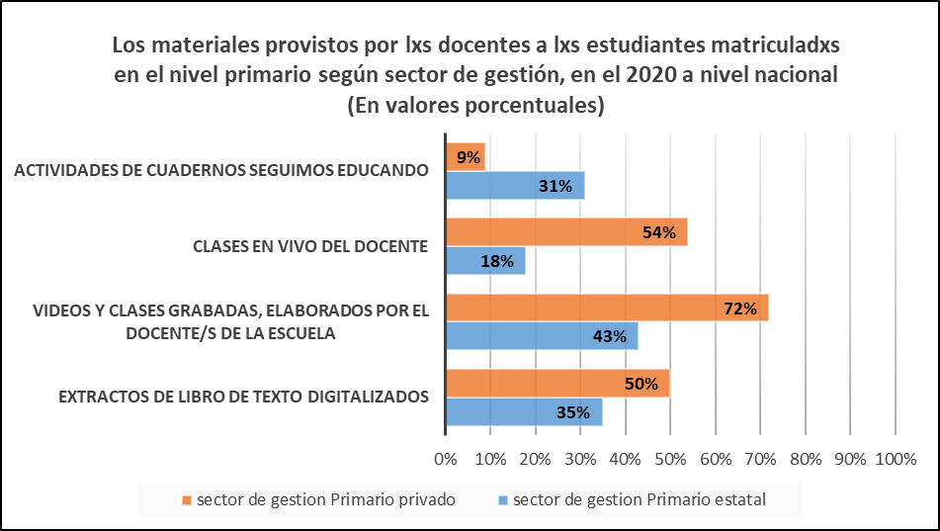
Fuente: Elaboración propia en base a la Encuesta a Hogares - Evaluación Nacional del proceso de la Continuidad Pedagógica (SEIE-ME/ UNICEF). Junio 2020.
Por último, se analizan los materiales provistos por docentes en el nivel secundario. En el gráfico 3 visualizamos nuevamente la predominancia de la propuesta sincrónica en el sector de gestión privado, mientras que la asincrónica es más frecuente en el sector estatal.
De esta forma, podemos observar como en la categoría “actividades de cuadernos seguimos educando” hay una diferencia de +13 pp, donde el sector estatal predomina sobre el sector privado.
Mientras que en “clases en vivo del docente” podemos ver una diferencia de +26pp del sector de gestión privado sobre el sector estatal, al igual que en los otros niveles. En la categoría “videos y clases grabadas” (modo de ambas), el sector de gestión privada le lleva una diferencia de + 13 pp al sector estatal.
Finalmente dentro de la categoría “extractos de libros de texto digitalizados” encontramos que el sector privado presenta una diferencia de +14pp sobre el estatal. En el gráfico 3 observamos como el modo para ambos sectores de gestión se posiciona en la categoría videos y clases grabadas elaborados por lx docente de la escuela; dentro de esta hay una diferencia en la frecuencia entre ambos sectores de +13pp, donde el privado se encuentra sobre el estatal.

GRÁFICO 3
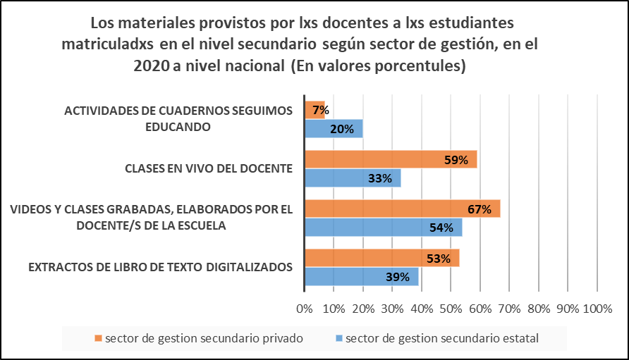
Fuente: Elaboración propia en base a la Encuesta a Hogares - Evaluación Nacional del proceso de la Continuidad Pedagógica (SEIE-ME/ UNICEF). Junio 2020.
Para concluir, partiendo de todos los gráficos y cuadros según el nivel educativo, podemos afirmar que el tipo de propuesta pedagógica otorgada por lxs docentes varió en relación con el sector de gestión en que fueron aplicadas, corroborándose de esta forma nuestra hipótesis inicial.
Es notorio como los materiales provistos por lxs docentes a lxs estudiantes en el sector de gestión estatal son mayoritariamente de orden asincrónico, esto por ejemplo se puede observar en como todos los niveles educativos de este sector de gestión se encuentra condensados dentro de la categoría “Actividades de Cuadernos Seguimos Educando”. Esto es reconocido a su vez en el Informe Preliminar Encuesta Hogares, donde se expresa “las niñas, niños y adolescentes del sector estatal concentran el uso de cuadernos y programas en medios de comunicación de la política de “Seguimos Educando” (SEIE-ME/ UNICEF, 2020, p. 101).
Por otra parte, lxs docentes del sector de gestión privado suelen brindar materiales a lxs estudiantes de un tipo sincrónico, un ejemplo de esta afirmación es como todos los niveles educativos del sector privado poseen un alto grado de frecuencia dentro de la categoría “Clases en vivo del docente”. Como se afirma en el “Informe Preliminar de Encuesta a Directivos. Continuidad pedagógica en el marco del aislamiento por COVID-19” y se corrobora en nuestros cuadros, estos recursos fueron utilizados mayormente en el nivel secundario, seguidos por el primario y luego el estatal (SEIE-ME y UNICEF, 2020).
A su vez, cabe remarcar como la mayor frecuencia porcentual en todos los niveles educativos teniendo en cuenta el sector de gestión se encuentra en la categoría “videos y clases grabadas elaborados por el docente” de la escuela, si bien en todos los casos el sector privado tiene una frecuencia mayor que el estatal.
Como expresa el Informe Preliminar Encuesta Hogares (y se confirma en nuestra análisis): “las desigualdades por nivel educativo y sector de gestión no se registran en las actividades desarrolladas por sus maestros y son leves en el envío de audio (algo más usadas en la educación privada), pero sí recrudecen al considerar videoclases y clases en vivo mucho más concentradas entre niñas, niños y adolescentes del sector privado” (SEIE-ME/ UNICEF, 2020, p. 101).
Sección 3: Análisis de hipótesis 3.
Con el propósito de corroborar o refutar nuestra hipótesis 3, en este apartado realizaremos un análisis basándonos en el estudio de los cuadros y/o gráficos realizados por nivel de enseñanza.
De esta manera, analizaremos cómo el uso de computadoras y/o celulares para envío o recepción de tareas escolares (variables dependientes) se ve condicionada por el sector de gestión (variable independiente). Las categorías de la variables dependientes, en ambos casos son: Si y No. En cambio, las categorías de la variable independiente son: Estatal y Privada.
En el cuadro 4 se analiza el uso de computadoras para envío o recepción de tareas escolares en el nivel inicial.
A raíz de observar dicho cuadro, podemos ver una diferencia de +28pp entre quienes votaron que sí usaban computadoras del sector privado sobre el estatal.
En ambos el modo es la categoría no, aunque esto puede estar relacionado más con el nivel educativo que con el sector de gestión en sí. Es por eso que resulta necesario evaluar que sucede en los otros niveles con respecto al sector. A pesar de esto, hay igualmente diferencias entre quienes usan computadora de ambos sectores del nivel inicial.
CUADRO 4
El uso de computadoras para enviar o recibir tareas escolares de lxs estudiantes matriculadxs en el nivel inicial según el sector de gestión de la escuela, en el año 2020 a nivel nacional (En valores porcentuales)
Uso de computadoras para enviar o recibir tareas escolares | Sector de gestión
 | Inicial Estatal | Inicial Privado
Si | 15% | 43%
No | 85% | 57%
Total | 100% | 100%
Fuente: Elaboración propia en base a la Encuesta a Hogares - Evaluación Nacional del proceso de la Continuidad Pedagógica (SEIE-ME/ UNICEF). Junio 2020.
En el gráfico número 4 se analiza el uso de computadoras para envío o recepción de tareas escolares en el nivel primario.
En primer lugar podemos observar como el sector de gestión privada posee una frecuencia de 3 ⁄ 4 dentro de la categoría SÍ, mientras que en el sector de gestión estatal una frecuencia de casi 6 deciles 6 de cada 10 encuestadxs se se encuentran dentro de la categoría NO.
Se puede señalar como dentro de la categoría SI, hay una predominancia del privado sobre el estatal con una diferencia +36pp. Frente a esto, podemos observar que el modo del sector de gestión estatal es la categoría NO, mientras que en el caso del sector de gestión privado presenta el modo en la categoría SI.
Dicha información puede observarse en el siguiente gráfico.
GRÁFICO 4
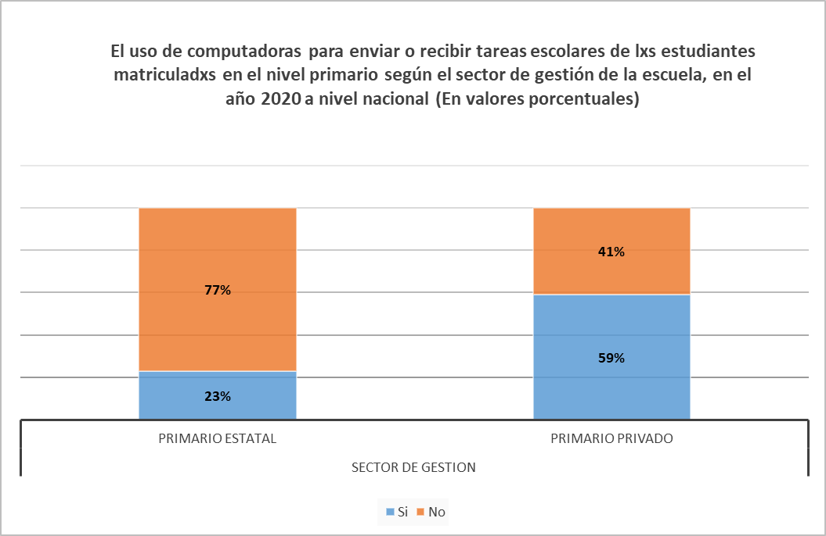
Fuente: Elaboración propia en base a la Encuesta a Hogares - Evaluación Nacional del proceso de la Continuidad Pedagógica (SEIE-ME/ UNICEF). Junio 2020.
Finalizando con la variable uso de computadoras para envío o recepción de tareas escolares, el cuadro número 5 analiza la variable expuesta en el nivel secundario con respecto al sector de gestión.
El cuadro nos permite ver la predominancia del sector privado sobre el público en el uso de computadoras para enviar o recibir tareas escolares. Esto es observable en el hecho de que casi ¾ de la frecuencia de la población del sector público se encuentra en la categoría no. Además, en ambas categorías (SI/NO), podemos vislumbrar cómo el sector privado se distingue en el uso de computadoras del público con una diferencia de +42pp. En el caso del sector de gestión privado, el modo corresponde a la categoría Sí (69%) y en el sector de gestión estatal el modo es No.

CUADRO 5
El uso de computadoras para enviar o recibir tareas escolares de lxs estudiantes matriculadxs en el nivel secundario según el sector de gestión de la escuela, en el año 2020 a nivel nacional (En valores porcentuales)
Uso de computadoras para enviar o recibir tareas escolares | Sector de gestión
 | Secundario Estatal | Secundario Privado
Si | 27% | 69%
No | 73% | 31%
Total | 100% | 100%
Fuente: Elaboración propia en base a la Encuesta a Hogares - Evaluación Nacional del proceso de la Continuidad Pedagógica (SEIE-ME/ UNICEF). Junio 2020.
En el cuadro número 6, se analiza el uso de teléfono celular para enviar o recibir tareas escolares por parte de lxs estudiantes en el nivel inicial.
Dentro de este nivel no se muestra una diferencia notable entre el sector estatal y el sector privado. Esto se puede observar en el hecho de que en ambas categorías (Sí/No) hay una diferencia de tan solo +/-5 pp entre ambos sectores de gestión. De esta forma el modo de ambos sectores es la categoría Sí.
CUADRO 6
El uso de teléfono celular para enviar o recibir tareas escolares de lxs estudiantes matriculadxs en el nivel inicial según el sector de gestión de la escuela, en el año 2020 a nivel nacional (En valores porcentuales)
Uso teléfono celular para enviar o recibir tareas escolares | sector de gestión
 | Inicial estatal | Inicial privado
Si | 96% | 91%
No | 4% | 9%
Total | 100% | 100%
Fuente: Elaboración propia en base a la Encuesta a Hogares - Evaluación Nacional del proceso de la Continuidad Pedagógica (SEIE-ME/ UNICEF). Junio 2020.
En el gráfico número 5 podemos observar el uso de teléfono celular para envío o recepción de tareas escuelas dentro del nivel primario.
Efectivamente, podemos afirmar que la diferencia presente entre ambos sectores de gestión en el uso de teléfono celular no presenta una amplitud muy grande partiendo de cómo dentro de la categoría SI el sector de gestión privado presenta una diferencia de +11 pp sobre el sector estatal.
Mientras que en el caso de la categoría NO, el sector privado es menor que el estatal por una diferencia también de -11 pp.
Además, se puede observar como el modo para ambos sectores de gestión se encuentra dentro de la categoría SI.
GRÁFICO 5
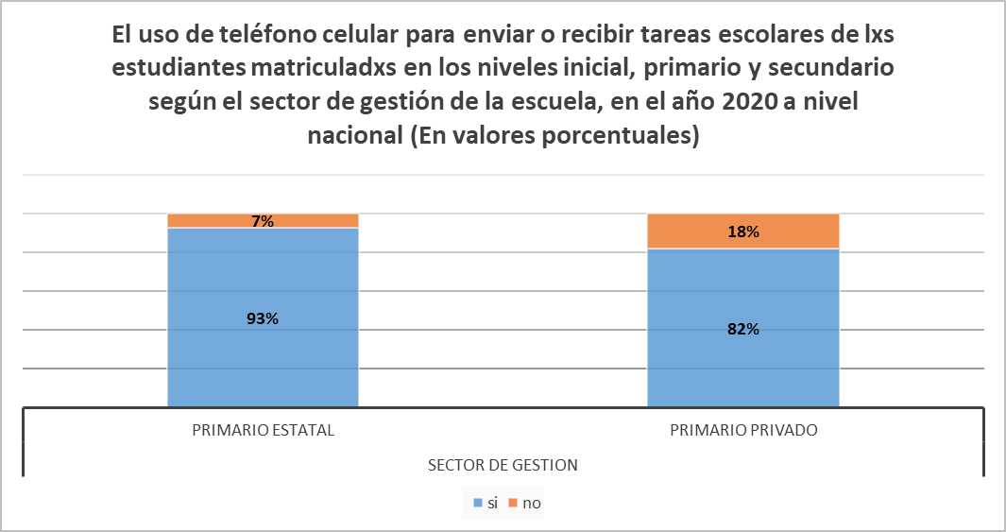
Fuente: Elaboración propia en base a la Encuesta a Hogares - Evaluación Nacional del proceso de la Continuidad Pedagógica (SEIE-ME/ UNICEF). Junio 2020.
Para concluir, se analiza cómo juega esta variable en el nivel secundario.
A partir del análisis del cuadro número 7, es posible observar una diferencia de + 13 pp en las respuestas afirmativas sobre el uso de los teléfonos celulares para enviar o recibir tareas escolares (predominando en esta categoría el sector de gestión estatal).
De forma inversa, el sector de gestión privado presenta una mayor frecuencia que el sector estatal en la categoría NO. Sin embargo, resulta relevante destacar que el modo de ambos sectores continúa siendo la categoría Sí.
CUADRO 7
El uso de teléfono celular para enviar o recibir tareas escolares de lxs estudiantes matriculadxs en el nivel secundario según el sector de gestión de la escuela, en el año 2020 a nivel nacional (En valores porcentuales)
Uso teléfono celular para enviar o recibir tareas escolares | Sector de gestión
 | Secundario estatal | Secundario privado
Si | 92% | 79%
No | 8% | 21%
Total | 100% | 100%
Fuente: Elaboración propia en base a la Encuesta a Hogares - Evaluación Nacional del proceso de la Continuidad Pedagógica (SEIE-ME/ UNICEF). Junio 2020.
Observando el total de los datos, podemos concluir que el modo del uso de computadoras en el sector privado en el nivel secundario y primario es SI, mientras que en el nivel inicial es NO. En el caso del sector estatal, en sus tres niveles el modo es NO.
Por otra parte, en el caso de la variable uso de teléfonos celulares para envío o recepción de tareas, en ambos sectores en los tres niveles el modo es SÍ. Pero es crucial remarcar como el estatal presenta una mayor frecuencia que el privado dentro de esta categoría.
Además, como se explicita en los cuadros, en el sector privado no solo se presenta un alto porcentaje en el uso de computadoras para enviar y recibir tareas, sino que también se indica un alto uso de celulares. De esta manera, podríamos pensar que en las escuelas del sector privado el uso del celular se presenta de manera complementaria al uso de las computadoras.
De modo contrario, en las escuelas del sector estatal el uso de teléfono celular toma un rol crucial, ya que los porcentajes demuestran un uso menor de las computadoras.
Es relevante presentar la siguiente cita del “Informe preliminar de Encuesta a Hogares. Continuidad pedagógica en el marco del aislamiento por COVID-19” que brinda información sobre lo mencionado anteriormente: “Desde la perspectiva de niveles y sectores de gestión: un tercio o más de hogares con niñas, niños y adolescentes en educación estatal primaria y secundaria carecen de recursos TIC para la continuidad pedagógica y casi 8 de cada 10 hogares con niñas, niños y adolescentes en sector privado presenta una dotación óptima de TIC” (ME y UNICEF, 2020, p. 24). En líneas similares, podríamos inferir que el uso reducido de las computadoras por parte de lxs estudiantes de escuelas del sector estatal, podría deberse a una falta de disponibilidad de este tipo de recursos en los hogares.
Para concluir, podemos afirmar que nuestra hipótesis se comprueba.
Conclusiones Globales
Para pensar la problemática de la continuidad pedagógica en el marco del ASPO producto del COVID-19 en 2020, partimos de la revisión de antecedentes que resultaron cruciales para realizar el análisis presentado a lo largo de nuestro trabajo. A partir de esto, retomamos informes que nos permitieron pensar ciertas conclusiones que complementan la información presentada en los cuadros que hemos elaborado.
A raíz de pensar nuestras hipótesis de forma vinculada y no aislada, consideramos relevante lo propuesto en la siguiente cita: “En su conjunto, estas desigualdades en la frecuencia de comunicación entre las escuelas y las y los estudiantes en el desarrollo de las propuestas de continuidad pedagógica, es probable guarden relación con la disponibilidad de recursos tecnológicos y con los niveles de conectividad presentes en los hogares, tanto de las y los estudiantes como del equipo docente en general.” (ME y UNICEF, 2020, p. 19)
Esta cita permite pensar una vinculación entre la intensidad de la propuesta, el tipo de la misma y el uso de TIC, los cuales hacen a la continuidad pedagógica en su conjunto. Si bien en nuestro análisis no es posible inferir las causas detrás de las disparidades de la continuidad debidas al sector de gestión, los informes permiten vincular dicha disparidad con desigualdades socioeconómicas del alumnado previas a la pandemia.
En concordancia, debemos remarcar como nuestro trabajo se centra específicamente en cómo el sector de gestión incide en la intensidad de la continuidad pedagógica de manera determinante; mientras que hay otros informes, como el “Informe preliminar de Encuesta a Directivos. Continuidad pedagógica en el marco del aislamiento por COVID-19”, que ahondan más en la cuestión del sector de gestión vinculado a su respectivo ámbito demográfico, donde las instituciones privadas poseen una mayor presencia en los centros urbanos y prácticamente nula en los ámbitos geográficos rurales respecto a los estatales (SEIE-ME y UNICEF, 2020).
Es necesario remarcar que la continuidad pedagógica, más allá de sus matices en torno a la intensidad y el tipo de propuestas llevadas a cabo, se efectuó tanto en el sector de gestión privado como en el estatal. Y es, a su vez, importante distinguir los esfuerzos realizados en pos de mantener una vinculación con el alumnado del sector estatal, dadas las dificultades en la posibilidad de acceso a TIC y, por ende, a una continuidad “conectada”.
A su vez, estas dificultades fueron menores en el sector de gestión privado, donde la dotación de recursos tecnológicos, como el uso de computadoras para el uso escolar, es mucho mayor.
Los cuadros y/o gráficos comprendidos en nuestra sección 3 muestran como en todos los niveles del sector estatal hay una predominancia de quienes votaron que la categoría No en torno al uso de computadoras para enviar o recibir tareas escolares. Es representativa de esta cuestión la disparidad que se muestra en el gráfico 4 (nivel primario) en torno a quienes usan o no computadoras para tal fin de ambos sectores.
Asimismo, si bien los cuadros y/o gráficos de esta sección nos muestran que el modo es la categoría Si para ambos sectores de gestión en los tres niveles para la variable Uso de teléfono celular para envío o recepción de tareas, la preeminencia porcentual del sector estatal nos llevaría a pensar que este es el único tipo de dispositivo que posee para los fines educativos.
En consecuencia, podemos pensar como el tipo de propuesta pedagógica se encontró influenciada por el sector de gestión de la institución. En el caso del sector de gestión estatal, frente a la falta de disponibilidad de una computadora para un uso educativo y una conexión inestable, se tuvieron que pensar propuestas que no implicaran una conexión de tipo sincrónico. Mientras que por el lado del sector de gestión privada, las condiciones estructurales y de vida del alumnado permitieron que la propuesta pudiese ser de orden sincrónica. Esto se puede visualizar en el gráfico 2, donde el sector de gestión privado posee una alta frecuencia en la categoría Clases en Vivo del docente en comparación al sector de gestión estatal, pero este último posee una alta frecuencia en las Actividades de Cuadernos Seguimos Educando.
Para apoyar nuestra afirmación, podemos hacer uso de lo postulado en el “Informe preliminar de Encuesta a Hogares. Continuidad pedagógica en el marco del aislamiento por COVID-19”: “Las desigualdades sectoriales no se registran en los trabajos sin conexión diseminados en todo el sistema, pero sí en las actividades escolares sincrónicas, las cuales se concentran entre niñas, niños y adolescentes que asisten al sector privado en los 3 niveles educativos, con valores que duplican o triplican a los del sector estatal” (ME y UNICEF, 2020, p. 101).
A forma de conclusión, debemos remarcar que fue efectivamente el tipo de sector de gestión (estatal o privado) lo que influyó en la intensidad de la continuidad pedagógica propuesta. Como hemos desarrollado previamente, puede afirmarse que detrás de los datos analizados en nuestros cuadros y gráficos, existen cuestiones socioeconómicas que inciden en los estudiantes y en sus posibilidades de desarrollar su vínculo con el proceso educativo.
Referencias bibliográficas
- Brito, A. (2021) “Reconfiguraciones de la enseñanza: notas para pensar la docencia y su formación en el uso pedagógico de las TIC”, en Propuesta Educativa, 30(56), pp. 40 - 56.
- Ministerio de Educación Argentina y Unicef (2020). Informe preliminar de Encuesta a Hogares. Continuidad pedagógica en el marco del aislamiento por COVID-19. Julio 2020. Unicef- Buenos Aires: Ministerio de educación. https://www.argentina.gob.ar/sites/default/files/informepreliminar_hogares.pdf
- Ministerio de Educación Argentina y Unicef (2020). Informe preliminar de Encuesta a Directivos. Continuidad pedagógica en el marco del aislamiento por COVID-19. Julio 2020. Unicef - Buenos Aires: Ministerio de educación. https://www.argentina.gob.ar/sites/default/files/informepreliminar_directivos.pdf

